Дата: 01.05

Клас: 1 – А

**Предмет: *Фізична культура***

**Вчитель:** *Фербей В.М.*

Тема: Організовуючі вправи. ЗРВ для формування правильної постави. Згинання та розгинання рук в упорі лежачи від гімнастичної лави та від підлоги (хлопці). Танцювальні імпровізаційні вправи. Рухлива гра.

**Мета** : *ознайомити із згинанням та розгинанням рук в упорі лежачи від гімнастичної лави та від підлоги (хлопці), танцювальними кроками, танцювальними імпровізаційними вправами , ЗРВ для формування правильної постави; формувати у дітей знання організуючих і стройових вправ, знання правил шикування в шеренгу; тренувати у виконанні організовуючих вправ та різновиди ходьби і бігу; продовжити знайомство з новими рухливими іграми; сприяти вихованню морально-вольових якостей: витривалості, сили, спритності, здорового способу життя.*

Хід уроку

***Під час дистанційного навчання дуже не хочеться вставати з ліжка, особливо дітям. Для того, щоб ранок розпочинався з користю, рекомендуємо зайнятись разом зарядкою. І корисно і приємно. У сьогоднішніх відео діти виконають ряд фізичних вправ, які легко виконувати вдома. Ніяке обладнання чи спортзал не потрібно!***

**І. ВСТУПНА ЧАСТИНА**

1. **ТБ під час виконання фізичних вправ вдома.**

[***https://www.youtube.com/watch?v=haAfK10vH7s***](https://www.youtube.com/watch?v=haAfK10vH7s)

1. **Організовуючі та стройові вправи. а) Шикування в шеренгу**

<https://www.youtube.com/watch?v=WPwFBDLQ0xQ>

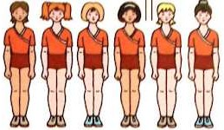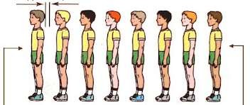

б) Організовуючі та стройові вправи.

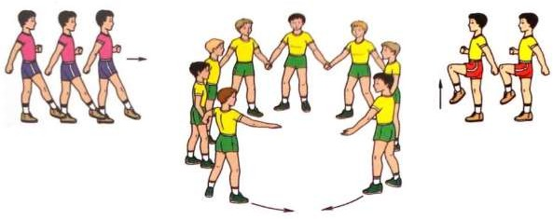

**ІІ. ОСНОВНА ЧАСТИНА**

1. **ЗРВ для формування правильної постави.**

<https://www.youtube.com/watch?v=-KGiS5KCfwI>

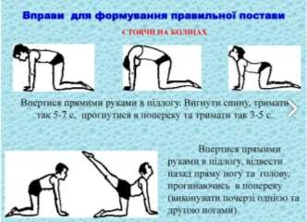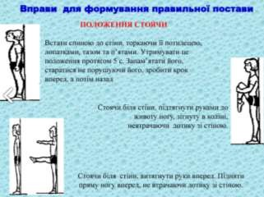

1. **Згинання та розгинання рук в упорі лежачи від гімнастичної лави та від підлоги (хлопці).**

<https://www.youtube.com/watch?v=b8wXrGPbU1w>

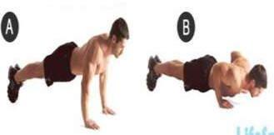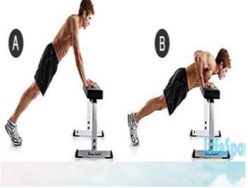

1. **Танцювальні імпровізаційні вправи.** [**https://www.youtube.com/watch?v=g-w2PgzshSw**](https://www.youtube.com/watch?v=g-w2PgzshSw)



**ІІІ. ЗАКЛЮЧНА ЧАСТИНА**

Рухлива гра. Руханка «ЧІКУ-РІКУ»

<https://www.youtube.com/watch?v=CSZYQToNbhc>

***Бажаю вам гарного настрою і міцного здоров’я!***